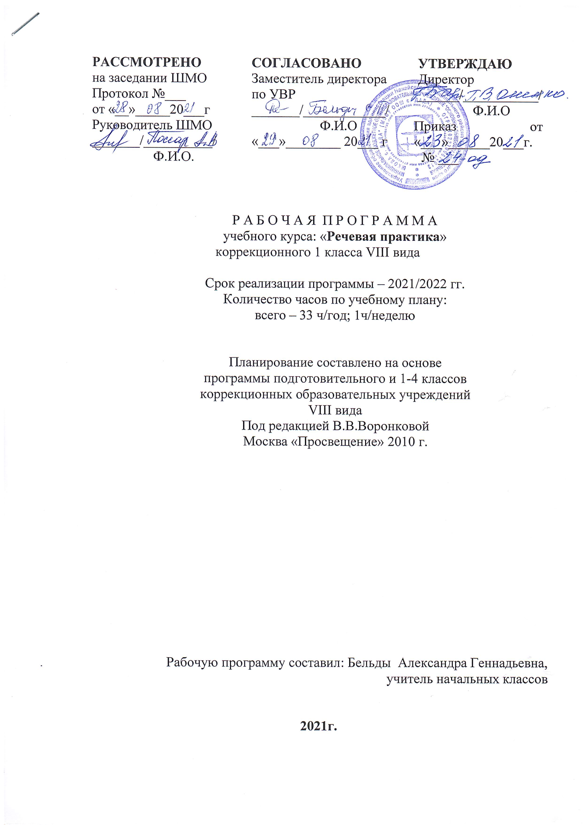

№ | Тема урока | план | факт
1 | Давайте познакомимся. Где мы учимся
2 | Правила для школьника.
3 | Это школьный двор.
4 | «Отгадай, что в моем ранце»
5 | . «Ура! Перемена!»
6 | «Моя любимая игрушка»
7 | «Уложим куклу спать».
8 | «Мы уже не малыши»
9 | Кто в теремочке живёт? (по сказке «Теремок»)
10 | Ай-да репка!  (по сказке «Репка»)
11 | Познакомимся с Колобком (по сказке «Колобок»)
12 | Знакомство со стихотворением С. Михалкова «Мой щенок»
13 | Моя семья
14 | Расскажи о себе
15 | Занятия людей утром.
16 | Играем вместе.
17 | Если друг попал в беду, помоги ему
18 | Готовимся к празднику
19 | Зимняя одежда
20 | Зимние забавы
21 | Мы лепим снеговика.
22 | Я умываюсь.
23 | Я чищу зубы.
24 | Режим дня школьника.
25 | Я правильно одеваюсь.
26 | Приглашаем гостей. Мы в гостях.
27 | Поздравляем маму.
28 | Накрываем праздничный стол.
29 | Посуда
30 | Содержу одежду в чистоте.
31 | Мой щенок.
32 | Первоцветы
33 | Здравствуй лето!

